|  |  |  |  |
| --- | --- | --- | --- |
|  | Uniwersytet Technologiczno-Przyrodniczy  Im. J. J. Śniadeckich w Bydgoszczy  Wydział Telekomunikacji,  Informatyki i Elektrotechniki  **Zakład Techniki Cyfrowej** | |  |
| **Przedmiot** | Przetwarzanie obrazów | | |
| **Prowadzący** | Mgr inż. Agata Giełczyk | | |
| **Temat** | Operacje morfologiczne | | |
| **Student** | Paweł Idryjan | | |
| **Nr** **ćw**. | 4 | **Data** **wykonania** | 09.01.2019 |
| **Ocena** |  | **Data oddania spr.** | 16.01.2019 |

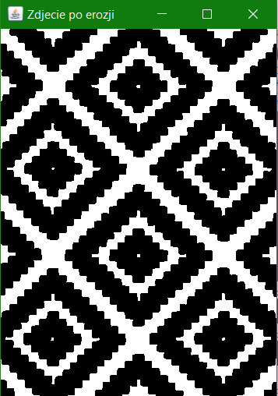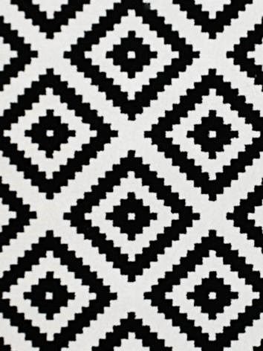1.

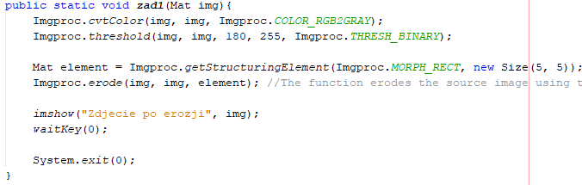

2.

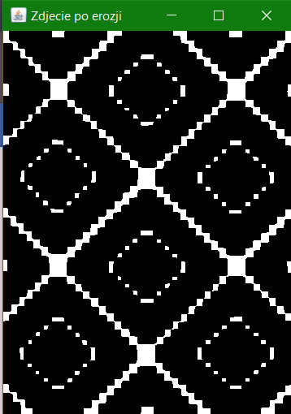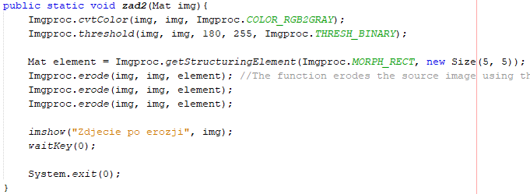

3.

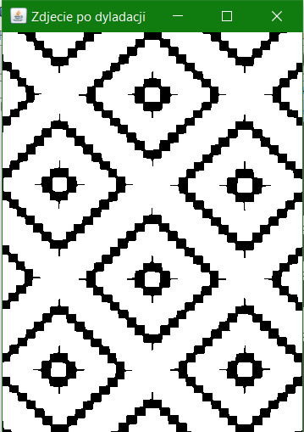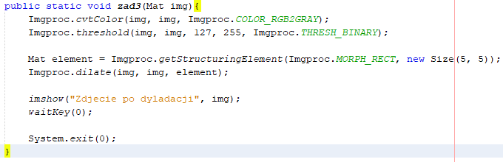

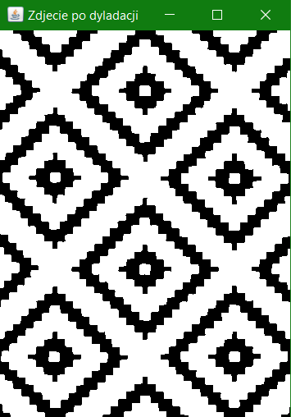4.

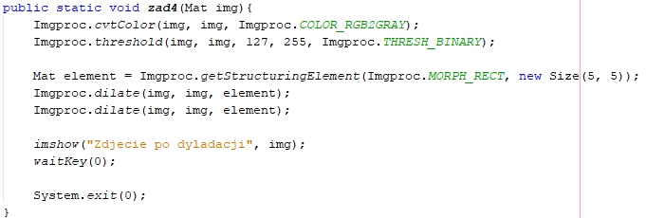

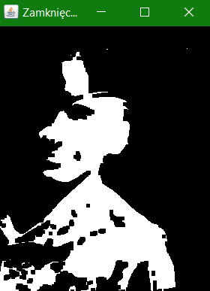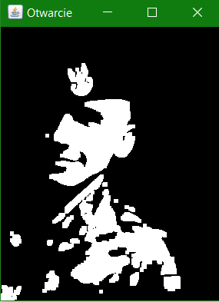5.

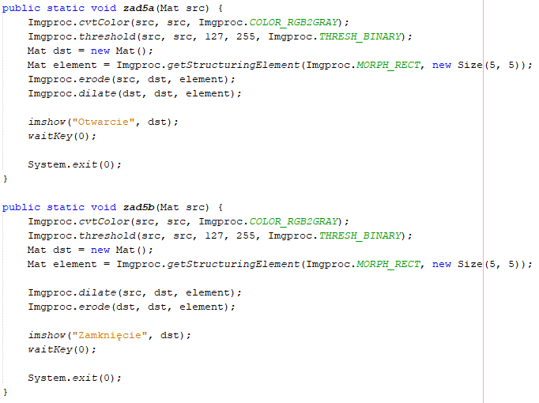

6.

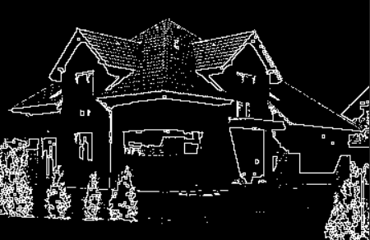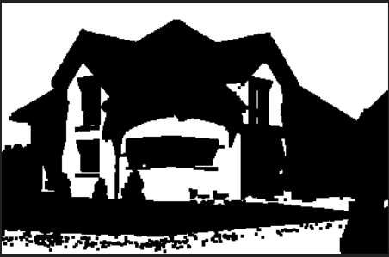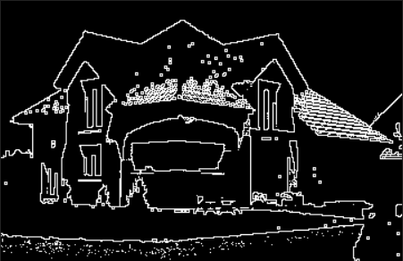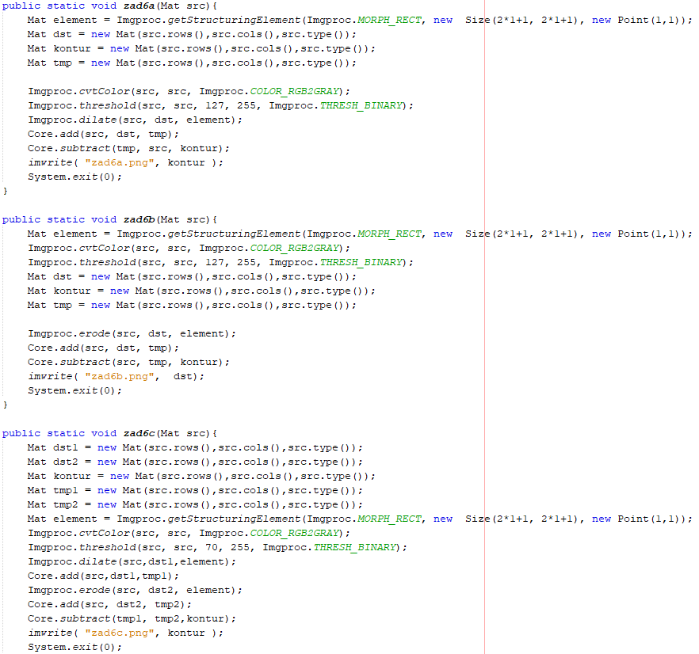

Wnioski:

Operacje morfologiczne są jednymi z ważniejszych operacji przetwarzania obrazów, gdyż pozwalają przeprowadzić zaawansowaną analizę kształtów poszczególnych obiektów oraz odległości między nimi. Operacje morfologiczne są wykorzystywane w wielu technikach obróbki obrazu. Od edycji zdjęć w fotoshopie, aż po wykrywanie krawędzi. Cechują się jednym ważnym aspektem – dla uzyskania danych efektów należy operować na obrazie binarnym lub monochromatycznym.